「食物連鎖」を題材にした探究学習指導案

第 ◯学年 ◯組 ◯名
指 導 者 職名 ◯◯ 氏名 ◯◯◯◯

１単元名
「食物連鎖」について、ポスターシートにデザインして発表しよう！

2単元設定の理由

〇 単元（題材）観
自分の考えを整理して視覚的にわかりやすく伝える力の育成をする。
ポスターシートを活用することで、情報を整理して伝えられるようにする。
〇 児童観
相手に伝えたいメッセージを明確にし、
一目で伝わるようにするにはどのようにすればよいかを支援する。
〇 指導観
ポスターシートを活用。テーマに沿って情報を整理して効果的に伝わるデザインを考え、
自信を持って発表できるところまで指導する。

3単元の目標
- ポスターシートを活用し、テーマの要点をつかんで効果的に伝える力を養う。
- 自分の考えを整理し、わかりやすいポスターを制作・発表できる力を育てる。
- 興味あるテーマを自ら調べ、主体的にポスター制作・発表に取り組む姿勢を身につける。

4評価規準
知識・技能 | 思考・判断・表現 | 主体的に学習に  取り組む態度
- ポスターシートを活用することで、テーマに関する知識・情報を整理し、要点を効果的に伝えるデザインのポスターを作成することができる。  - 作成したポスターの視覚情報を効果的に活用して、わかりやすい発表をすることができる。 | - 導入：課題認識  ポスター発表の流れを理解し、学習課題を設定できる。  - 情報収集：動画視聴  動画を視聴し、メッセージ（要点）を掴むことができる。  - 課題の設定〜情報収集：メッセージ・アイデア選び  ポスターで伝えるべきメッセージを整理し、最も伝えたいことと、それを補足するものに分類できる。  - 整理分析〜まとめ表現1： ポスター作成  視覚的な表現を効果的に用いてポスターを作成することができる。  - まとめ表現2：  ポスターを使って、わかりやすく発表できる。 | - テーマに対して興味を持ち、自分なりに考えようとする姿勢をもつ。  - 発表に自信を持ち、伝えたいことを明確にして発表できる。  - ポスター制作・発表を振り返り、改善点を見つけ、次の学習への意欲を高めることができる。

4 本時（第〇次 〇時間目）

(1) 本時の指導目標
【知識・技能】
メッセージを効果的に伝えるために、
ポスターのレイアウト、配色、フォントなどの視覚要素に着目する。
ポスターシートの使い方に慣れ、他のテーマの学習にも応用できるようにする。

【思考力、判断力、表現力等】
児童が探究プロセス（課題設定、情報収集、整理分析、まとめ・表現）を
意識しながら学習を進められるよう声がけをする。
児童がわかりやすい発表を行えるよう、最も伝えたいメッセージを意識させる。

(2) 本時の手立て
・本時の目標を伝え、ポスターシートを用いて学ぶことを確認する。
・動画を視聴しながら、最も伝えたいことは何かに気づかせる。
・ポスターのデザインを構成していく際、視覚的な効果を意識させる。
・振り返りを行い、次回に向けた改善点に眼を向けさせる。
(3) 教材
・ポスターシートの使い方動画
・なるほど！エージェント理科セクション 「食物連鎖」
・ポスターシート、メモ書きをするノート
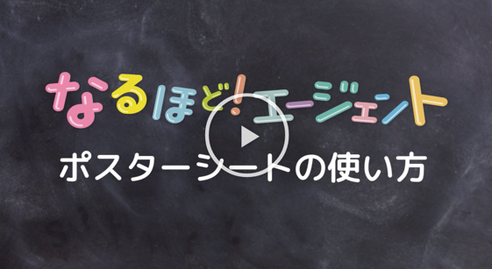
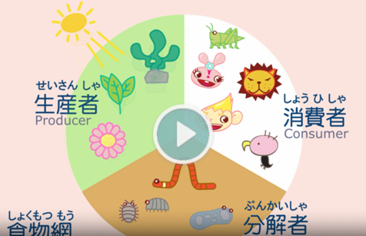
〈食物連鎖〉

指導ページ閲覧


ポスターシート記入例
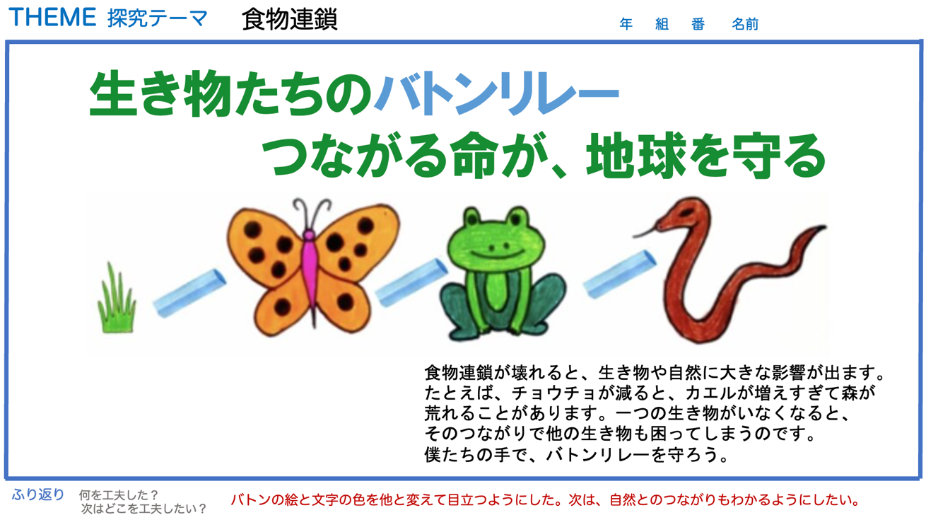

(4) 学習の展開（1コマ45分）
 | ・学習活動 | 時間  配当 | 学態 | 指導上の留意点 | 評価規準（評価方法）
事前 | ポスターシートの使い方動画を視聴する。 | ― | 個別 | ・学習形態は、シート記入を個別学習、発表をグループ内で行う。  ・シートの使い方を以下の動画で確認し、シートをダウンロードする。  ・授業支援ツールを使ってクラス全員に動画リンクとシートを共有し、動画視聴を指示する。  ・情報収集に役立つサイトを探しておく。（本ページの「クリックして情報を集めよう」参照）  ・手描きでポスターを作る場合は、シートを人数分印刷しておく。 | ・知①（ポスターシート）
導入 | 課題認識：  ポスター発表することを理解する。 | 3分 | 個別 | ・４、５人にグループ分けをする。  ・授業のテーマとシートを紹介する。  ・活動の流れ・時間配分を伝える（動画視聴→情報収集→ ポスターシート作成→発表） | ・思①（ポスターシート）
展開 | 情報収集：動画視聴  動画を視聴し、動画が伝えたいメッセージ（要点）を掴み、理解を深める。  課題の設定〜情報収集：メッセージ・アイデア選び  ポスターで伝えるメッセージをノートに書き出して整理する。最も伝えたいメッセージを選び、ポスターのアイデアを探す。 | 5分  5分 | 電子黒板  個別 | ・動画は電子黒板を使い、クラス全体で視聴する。  ・「動画を見て、伝えたいと思ったことをポスターにしてもらうよ！」と声がけする。  ・ポスターにしたいことをメモしながら、動画を見るよう伝える。  ・クイズは自主学習で取り組むように伝える。  ・動画で学んだことのメモを見返し、メッセージを１つ選んでもらう。  ・メッセージのヒントは『もっと知りたいことは、なに？』にあることを伝える。  ・イラストや画像は、ネットの画像検索で探すよう声がけする。 | ・思②（ポスターシート、ノート）  ・主①（観察）  ・思③  （ノート、ポスターシート）
まとめ | 整理分析〜まとめ表現１：  ポスター作成  視覚的に伝わりやすいデザインのポスターを作成する。  まとめ表現２：発表  数人のグループになり、作成したポスターについて発表し合う。  振り返り：  学んだことを振り返る。  - 何を工夫した？  - 次はどんなことを工夫したい？ | 17分  10分  5分 | 個別  グループ  個別 | ・ポスターシートの作成をスタートし、タイムキーピングをする。  ・「メッセージやイメージ画像、補足情報をどこに置くとスッキリする？」と声がけする。  ※タブレットではなく、ノートに色鉛筆で描いても良い。  ・グループ内で発表し合うよう伝える。（黒板の前に代表者が出てきても良い）  ・メッセージや補足情報を読み上げるように伝える。  ・時間内に終了するようタイムキーピンングする。  ・声の大きさなどプレゼンスキルを意識させる。  ・発表者の良かった点を、みんなに伝える。  ・ポスターシートの「ふり返り」欄を記入するように伝える。  ・発表における自己改善点、他者の発表の感想を書いてもらう。 | ・思④  （ノート、ポスターシート）  ・知②、思⑤、主③④  （ポスターシート）  ・主③（ポスターシート）

